НАЦІОНАЛЬНИЙ ТЕХНІЧНИЙ УНІВЕРСИТЕТ УКРАЇНИ

“КИЇВСЬКИЙ ПОЛІТЕХНІЧНИЙ ІНСТИТУТ ІМЕНІ ІГОРЯ СІКОРСЬКОГО”

Факультет інформатики та обчислювальної техніки

Кафедра обчислювальної техніки

Лабораторна робота №4

з дисципліни

“Програмування мобільних систем”

Виконав:

студент групи ІВ-83

ЗК ІВ-8329

Щебетін Богдан

Київ 2021

**Варіант: 8329 mod 2 + 1 = 2**

**Скріншот роботи додатка**

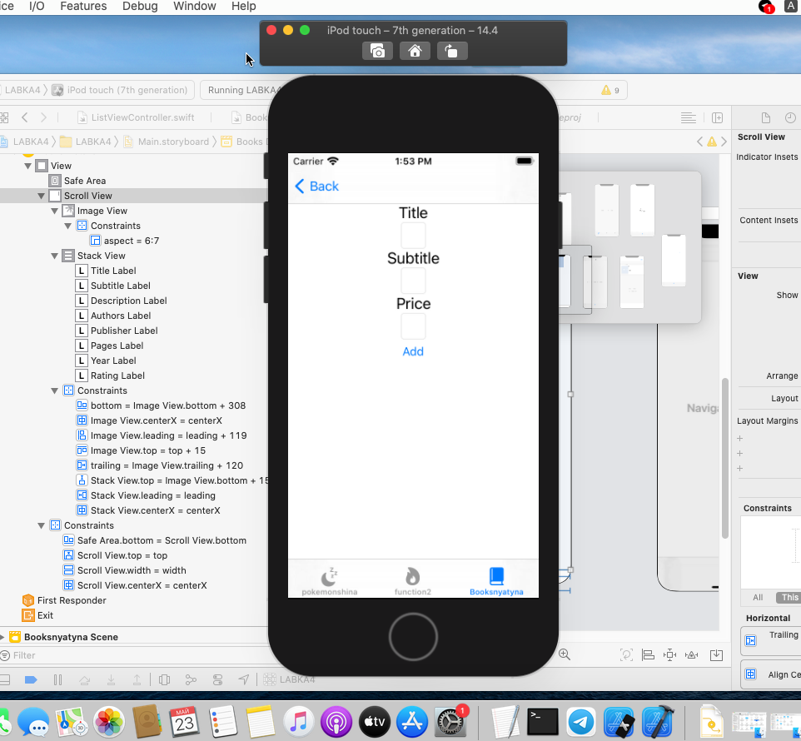

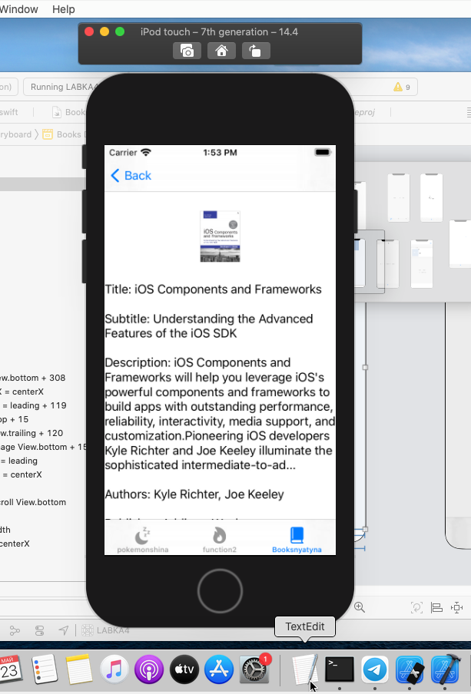

**Лістинг коду**

[**https://github.com/sIeepy-hollow/MobiIe-4**](https://github.com/sIeepy-hollow/MobiIe-4)

**Висновок**

Під час виконання лабораторної роботи ми навчилися створювати сторінки для детального перегляду елемента таблиці, пошуку в таблиці, а також навчились створювати та видаляти елементи з таблиці.